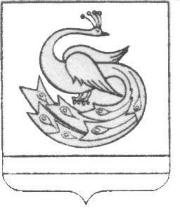
АДМИНИСТРАЦИЯ БОРИСОВСКОГО СЕЛЬСКОГО ПОСЕЛЕНИЯ
ПЛАСТОВСКОГО МУНИЦИПАЛЬНОГО РАЙОНА

П О С Т А Н О В Л Е Н И Е

« 31 » 05 2016г. №80

О мерах по обеспечению
безопасности людей на
водных объектах

В соответствии с постановлением губернатора Челябинской области от 19.09.2012 года №479 «О правилах охраны жизни людей на водных объектах в Челябинской области», и постановлением главы Пластовского муниципального района от 30.11.2015 года №842 «О мерах по обеспечению безопасности людей, охране их жизни и здоровья на водных объектах Пластовского муниципального района на 2016 год» и в целях предупреждения несчастных случаев с людьми на воде, обеспечение их безопасности
ПОСТАНОВЛЯЮ:
Утвердить прилагаемый план мероприятий по обеспечению безопасности на водных объектах Борисовского сельского поселения на 2016 год (План прилагается)
Назначить ответственным лицом по вопросам обеспечения безопасности людей на водных объектах специалиста Борисовского сельского поселения Запьянцеву Л.Н.
Настоящее постановление разместить на информационных стендах по селам поселения и на официальном сайте Борисовского сельского поселения в сети «Интернет».

Глава Борисовского сельского поселения А.С. Фролов

УТВЕРЖДАЮ:
Глава Борисовского
сельского поселения
_______ А.С.Фролов

План мероприятий
по обеспечению безопасности людей на водных объектах
Борисовского сельского поселения на 2016 год.

№ п\п | Мероприятия | Срок проведения | Ответственные исполнители
1. | Разработать и утвердить план мероприятий по обеспечению безопасности людей на водных объектах, охране их жизни и здоровья на территории поселения | Март 2016 | Запьянцева Л.Н.
2. | Провести заседание КЧС и ОПБ по вопросу подготовки к купальному сезону, по обеспечению безопасности людей на водоемах в период купального сезона | Май 2016 | Запьянцева Л.Н.
3. | Установить аншлаги с предупреждениями и запрещающими надписями | До 1 июня 2016 | Запьянцева Л.Н.
4. | Провести месячник безопасности на водных объектах | 15 июля-15августа 2016 | Администрация Борисовского сельского поселения

Специалист Борисовского
сельского поселения Л.Н.Запьянцева

